SAT Solver为单独文件，可直接编译。
DPLL文件为工程文件，需要使用Makefile进行编译。

工程文件编译教程：vscode安装扩展c/c++ Project Generator

Ctrl+shift+p，输入create c++ project,建立一个新文件夹，将Dpll中samples、src文件复制到新文件夹（只要这两个）
Vscode打开新文件夹，在src中找到header.h，
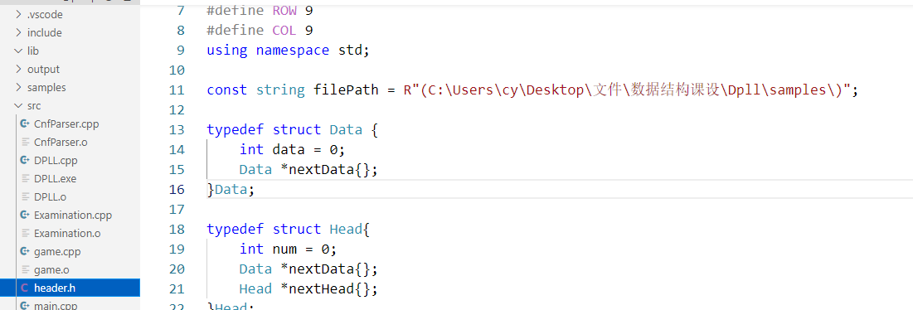
将filepath中路径改为当前samples文件夹的绝对路径，保存。
Ctrl+~ 打开终端，输入mingw32-make即可生成exe文件，保存于out文件夹。

